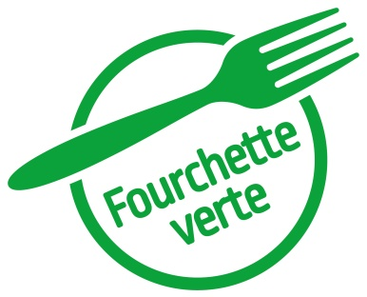
Menus de la semaine

Du 22 au 26 novembre 2021

MIDI | SOIR
LUNDI

Piccata de céleri napolitaine | Quiche aux légumes
Spaghetti | Salade
Brocoli | Fruits frais
Tartelette aux fruits
MARDI

Hamburger de bœuf (CH), sauce échalotes | Risotto d’ebly aux petits légumes
Frites | Salade
Carottes | Pommes et poires
Flan vanille
MERCREDI

Tagliatelles au saumon fumé (Ecosse) | Taccos à la mexicaine
Salade d’automne
Ananas frais | Crème chocolat
JEUDI

Suprême de pintade (FR) aux champignons | Crêpes party
Riz au quinoa pilaf
Pak choï
Tiramisu
VENDREDI
Epaule de porc (CH) rôtie | Gratin de cornettes
Pommes darphin | Salade
Haricots verts
Gratin de fruits Dessert

